小麦冲高回落 稻谷总体平稳

1.交易情况概览
- 国家政策性粮食交易
本周（4月24日-4月29日）湖北中心计划销售2017-2019年中晚籼稻50918吨，成交2017年中晚籼稻7264吨，成交率14.27%，成交均价2500元/吨。政策性小麦投放暂停。
- 地方政策性粮食交易
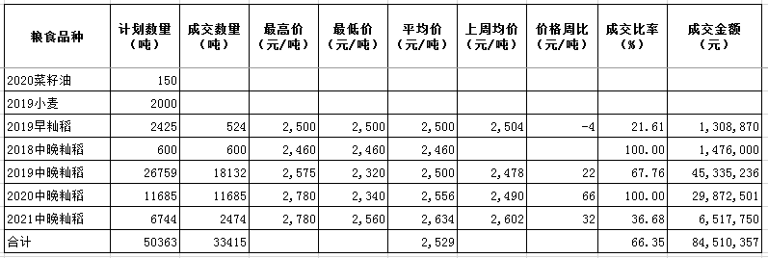

本周我省地储投放2020年菜籽油150吨，全部流拍，投放2019年小麦2000吨，全部流拍。流拍原因主要是起拍价偏高。成交稻谷33415吨，环比增加3782吨，成交率66.35%，成交均价2529元/吨，环比上涨23元/吨。其中：成交2019年早籼稻524吨，成交比率21.61%，成交均价2500元/吨，环比下跌4元/吨；成交2018年中晚籼稻600吨，成交比率100%，成交均价2460元/吨；成交2019年中晚籼稻18132吨，成交比率67.76%，成交均价2500元/吨，环比上涨22元/吨；成交2020年中晚籼稻11685吨，成交比率100%，成交均价2556元/吨，环比上涨66元/吨；成交2021年中晚籼稻2474吨，成交比率36.68%，成交均价2634元/吨，环比上涨32元/吨。
2.市场行情分析
小麦市场：本周我省国储小麦继续暂停投放，地储投放2019年小麦2000吨，全部流拍。据悉这次地储小麦是竹溪小麦挂拍，起拍价3100元/吨，由于小麦行情下跌，加之竹溪地理位置偏远，起拍价相对偏高，所以出现流拍。小麦价格经过上周报复性上涨后，本周出现了回落。据了解，黄梅当地企业小麦收购价从3200元/吨回落到3140元/吨，襄阳回落到3100元/吨。预计在新麦上市前陈麦价格将会保持稳定。目前新麦长势良好，省内黄梅、荆州、襄阳等地新麦将在5月份陆续上市。小麦目前可谓是万众瞩目，河南、山东、江苏等不少外省贸易商或饲料企业已经早早采取租仓或预订的方式准备抢购新麦。面对目前的高价陈麦，面粉企业大多仅采购半个多月的库存量支撑到新麦上市，他们都希望到时能以较便宜的价格采购到新麦进行后续加工。加之前期已经轮出完毕的储备企业也要补库，各方市场主体都对新麦虎视眈眈，预计新麦上市将会火爆开秤，标准品新麦开秤价很大概率在2800元/吨以上。

稻谷市场：本周我省国储稻谷成交2017年中晚籼稻7264吨，成交率14.27%，成交均价2500元/吨。地储稻谷成交33415吨，环比增加3782吨，成交率69.31%，成交均价2529元/吨，环比上涨23元/吨。稻谷市场价格省内各地涨跌不一，黄梅黄花粘由2600元/吨涨到2640元/吨，销往南方大米价格3900元/吨涨到3960元/吨。随州丰两优价格稳定在2700元/吨，销往外省补库大米略跌，由3760元/吨降到了3700元/吨。随着加工消耗，部分米厂商业库存稻谷下降明显，开始陆续转向拍买储备稻谷加工。

